KANNUKSEN ASUNTOLAOPAS

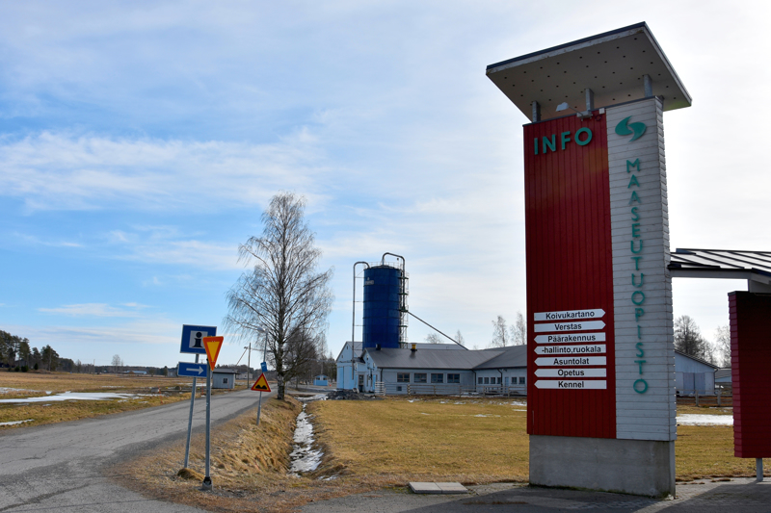

SISÄLLYSLUETTELO

KANNUKSEN TOIMIPAIKAN OPISKELIJA-ASUNTOLA

MAJOITTUMINEN ASUNTOLAAN
- MITÄ MUKAAN ASUNTOLAAN?

ASUMINEN JA ELÄMINEN OPISTOLLA

SAAPUVA POSTI

AVAINTEN PALAUTUS ja HUONEENLUOVUTUS

ASUMISTURVALLISUUS

ASUMISVIIHTYVYYS

LIIKUNTAMAHDOLLISUUDET ja VAPAA-AIKATOIMINTA

PEHTOORIN YLEINEN TILA

OPISTON VERKKOYHTEYDET

TUTORTOIMINTA

YHTEISIÄ TAPAHTUMIA
- TOMMIN JA OONAN TYÖHUONEET
- YHTEYSTIETOJA

KANNUKSEN TOIMIPAIKAN OPISKELIJA-ASUNTOLA

Keski-Pohjanmaan koulutusyhtymän, Kannuksen toimipaikka sijaitsee kauniissa Lestijoki -maisemassa Kannuksen kaupungin välittömässä läheisyydessä (n. 2km keskustasta).
Kannukseen on hyvät liikenneyhteydet sekä rautateitse että linja-autolla.
Opiston alueella sijaitsee mm. opiskelija-asuntoloita, opetustilat, koirahoitola, opetusnavetta, hallinto- ja toimistotilat yms. sekä ruokala.
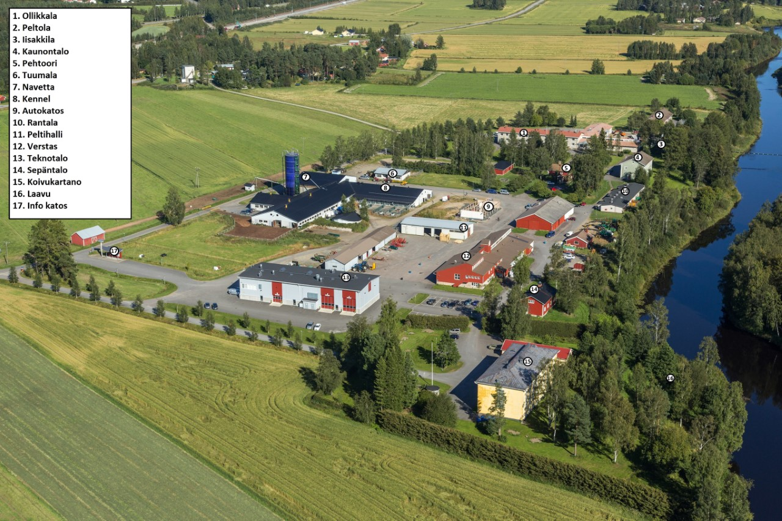

Lisäksi asuntoja sijaitsee myös Kannuksen keskustan tuntumassa. Lemmikki löytyy heti koulun tontin ulkopuolelta. Ratapiha sijaitsee terveyskeskusta vastapäätä.

YHTEYSTIEDOT
Keski-Pohjanmaan koulutusyhtymä
Kannuksen toimipaikka
Ollikkalankatu 3
69100 Kannus

Asuntolaohjaaja Tommi Lapinjoki
Puh. 044-7250618
tommi.lapinjoki(at)kpedu.fi

Hanketyöntekijä Oona Kallio
Puh. 040-8073552
oona.kallio(at)kpedu.fi

MAJOITTUMINEN ASUNTOLAAN

Opistolle tullessaan jokainen asukas (sekä alaikäisen huoltaja) allekirjoittaa asuntolasopimuksen. Tämän jälkeen opiskelija saa asuntonsa oveen käyvän avaimen.

Asunnolle aiheutetuista vahingoista, avaimen katoamisesta tai siivouksien laiminlyönnistä laitetaan aina tapauskohtaisesti lasku.

Opiskelijat pyritään sijoittamaan huoneisiin toiveiden mukaan tai linjoittain.

MITÄ MUKAAN ASUNTOLAAN
Huoneet ovat peruskalustettuja; sänky, työpöytä ja vaatekaappi. (Ollikkalan huoneissa jääkaappi)
Yhteisistä tiloista löytyy tv, sohva, ruokapöytä+tuolit, mikroaaltouuni, kahvin- ja vedenkeitin. Keittiössä on ainoastaan paistinpannu, kattila, veitsi, kauha ja lasta

Kuvia eri asuntoloista löytyy asuntoloiden nettisivulta

Tuo mukanasi seuraavat:
Ruokailuastiat
Peitto, tyyny sekä liinavaatteet
KENNEL OPISKELIJAT TUOVAT MUKANAAN OMAN PATJAN.

ASUMINEN JA ELÄMINEN OPISTOLLA

Perustutkinto-opiskelijoille asuntolassa asuminen on ilmaista.

Pääsääntöisesti ensimmäinen vuosi asutaan koulun alueella, pojat asuvat Ollikkalan päärakennuksen yläkerran asuntosiivessä, ja tytöt taasen linjasta riippuen alueen muissa asunnoissa. Kaikki huoneet ovat kahden hengen huoneita. Kennel-linjalaisilla on koirien takia yhden hengen huoneet.

Asuntolassa asuminen on mahdollista myös viikonloppuisin työvuorossa oleville tai kennellinjalaisille, joiden on sovittava asiasta erikseen asuntolaohjaajan kanssa. Loma aikoina asuntolassa ei saa asua. Jos on jokin pakottava tarve asua loman aikana, niin on siitä aina erikseen sovittava asuntolaohjaajan kanssa etukäteen.

Kennelopiskelijoilla on oikeus tuoda asuntolaan 1 koira. Muiden linjojen opiskelijoilla ei ole lupa tuoda koiraa eikä muitakaan eläimiä asuntolaa. Opiskelija vastaa eläimen hoidosta ja sen mahdollisesti tekemistä tuhoista yms. itse.

SAAPUVA POSTI

Sinulle tuleva posti jaetaan Ollikkalan aulassa olevaan kaappiin.
Kaapin ovessa on teksti ’’opiskelijoiden posti.’’
Osoitetietoja antaessasi lisää opiston osoitteeseen oma nimesi.
Mikäli sinulle lähetetään paketti postia, niin postin toimipisteitä löytyy
mm. Kannuksen S-marketilta ja R-kioskilta sekä Matkahuolto löytyy juna-aseman vierestä.

Muista ilmoittaa, jos sinun tai huoltajiesi yhteystietoihin tulee muutoksia!

AVAINTEN PALAUTUS JA HUONEENLUOVUTUS

Jos luovutat asuntolapaikkasi kesken lukuvuoden, ilmoita ajoissa, milloin sen teet ja varaa luovutukseen aikaa. Luovutuksessa tarkistetaan, että huoneesi on siisti ja paikat ehjänä.

Avaimet täytyy luovuttaa henkilökohtaisesti asuntolaohjaajalle tai jättää heidän määräämäänsä paikkaan (ei saa jättää mihinkään lojumaan tai antaa suoraan toiselle opiskelijalle).

ASUMISTURVALLISUUS

Jokaisella on oikeus toimintaohjeiden mukaiseen asumiseen ja velvollisuus ilmoittaa mahdollisista häiriöistä.

Olemme ostaneet vartiointiliikkeen palvelun. Heidän tehtävänkuvaansa kuuluu seuraavat asiat:
- ovien avaus koulun henkilökunnan työajan ulkopuolella. Oven avaus maksaa 60€/krt. Tästä koulu laittaa sitten laskun.
- yövalvonta. Eli kello 23 jälkeen ma-to sekä viikonloppuisin ja lomilla, jos joku aiheuttaa häiriötä ja ei saa itse nukuttua, niin silloin voi soittaa vartiointiliikkeelle.
- Samaten tilanteissa, jos joku ulkopuolinen häiriköi/kurkkii ikkunoista, niin Vartiointiliike tulee nopeammin kuin poliisi.

Vartiointiliikkeen puhelinnumero on 0500564402

Huolehtimalla ovien (huoneesi) lukossa pitämisestä, voit ennaltaehkäistä monia ongelmia. Huolehdi myös, että suljet ikkunat, jos poistut asuntolasta pitemmäksi aikaa.
Koulu ei vastaa opiskelijan varastetusta omaisuudesta ja opiskelija korvaa myös varastetun koulun omaisuuden, jos ovet on jätetty auki.

Päärakennuksen ulko-ovet ovat avoinna ma-pe klo 06.00–19.00. Viikonloppuisin ja lomilla ovet ovat suljettuina. Muissa rakennuksissa asuvat saavat kulkukortin, jolla pääsee viikonloppuisin sisälle Ollikkalaan.

Paloturvallisuudesta:

- Kynttilöitä ei saa polttaa
- Jokainen tarkistakoon, että on sammuttanut valot ja käyttämänsä sähkölaitteet
- Ollikkalassa on automaattinen palohälytysjärjestelmä. Palon tai laitevian sattuessa hälytys menee automaattisesti hälytyskeskukseen. Opistolla soi silloin palohälytys.
- Syksyn aikana opiskelijoille kerrotaan tarkemmat ohjeet, kuinka toimitaan palohälytystilanteessa.

Jos huoneessasi ilmenee rikkinäisiä sähkölaitteita/kalusteita yms. ilmoita niistä välittömästi talonmiehille tai asuntolaohjaajalle.

ASUMISVIIHTYVYYS

Suurin viihtyvyyteen vaikuttava tekijä ovat asukkaat itse.

Asumisoikeus opiston asuntolassa liittyy opiskeluun ja opintosuorituksiin. Opintosuorituksia tulee olla, jotta saa pitää asuntolapaikkansa.

Varsinkin Ollikkalan rakennuksessa jokainen ääni kantautuu joka suuntaan. Ota siis toiset huomioon, äläkä aiheuta melua etenkään klo 22:n jälkeen. Jokaiselle on taattava yö- ja opiskelurauha. Samaten rauha on taattava myös työpäivän aikana, koska Ollikkalan asuntojen alapuolella on henkilökunnan toimistoja.
Muissa asunnoissa metelöinti on kielletty myös 22 jälkeen.

Huoneiden siisteydestä opiskelijat vastaavat itse. Myös asuntolan yleisten tilojen (tv- ja keittiötilat) päivittäinen siisteys on opiskelijoiden vastuulla: jokainen tiskaa käyttämänsä astiat jne.
Kerran viikossa tehdään viikkosiivous, johon ohjeet löytyvät asuntolan seinältä. Ja aina lomille lähtiessä suurempi siivous, tämän ohjeet ovat samassa taulussa asuntolan seinällä. Asuntolaohjaaja tarkastaa asuntojen siisteyden aina viikoittain.

Jokaisessa asunnossa on siivousvälinekomero, josta löytyvät tarvittavat siivousvälineet. Jos havaitse puutteita, niin ilmoita siitä siivoajille tai asuntolaohjaajalle. Siivousvälineitä ja – aineita haetaan asuntolaohjaajalta tai siivoajilta. (wc-paperit, tiskiharjat, tiskiaineet, käsipaperit, lattian ja wc-pesuaineet, pölypussit yms. ) Kun tarvitse jotakin ainetta, ota mukaasi tyhjä pullo. Samaten kun tarvitset uutta pölypussia ota ylös imurin merkki ja malli.

Pyykinpesukoneita löytyy opiston alueelta useita. Ne sijaitsevat Ollikkalan kellarikerroksen käytävällä, Lemmikissä, sekä Rantalan päädyssä. Koneiden käyttö on ilmaista. Pesukoneen päällä on varauslista, johon voi varata pesukonevuoron.
Pyykinpesuaine hankittava itse.

MUISTA TYHJENTÄÄ KONE SAMANTIEN PESUN JÄLKEEN, SEKÄ KUIVAUSHUONE HETI KUN VAATTEET OVAT KUIVIA.

LIIKUNTAMAHDOLLISUUDET JA VAPAA-AIKATOIMINTA

Opiskelijoille on varattu yksi vakio salivuoro KitinVaparin vapaa-aikakeskuksesta.
Välineitä löytyy mm. sählyn, lentopallon, koripallon, sulkapallon ja käsipallon.
Vapaa-aikakeskukselta löytyy myös uimahalli ja kuntosali, joihin opiskelijoillamme on alennetut hinnat. Muista mainita tiskillä, että olet maaseutuoppilaitoksen opiskelija.

Kitinkannuksen alueelta löytyy myös yleisurheilukenttä, sekä runsaasti lenkkipolkuja. Talvella alueella on myös laaja latuverkosto ja hyviä jääkenttiä.

Erilaisia harrastusmahdollisuuksia löytyy Kannuksen kansalaisopistolta
sekä alueella toimivista seuroista, kuten 4H:lta, seurakunnalta ja Kitinvaparilta.
Harrastusryhmiä perustetaan mielenkiinnon mukaan myös oppilaitoksella.

Tällä hetkellä pyörii mm. Rassauskerho, jossa nimensä mukaisesti rassataan erilaisia mopoja, autoja ja muita ajoneuvoja.

Liikuntaharrastuksiin järjestetään koulun puolesta kyyti Kannuksen alueella.

PEHTOORIN YLEINEN TILA

Pehtoorissa toimii opiskelijoiden vapaa-ajantilat. Tila on auki aina iltaisin pääsääntöisesti 15.30 –22.30. Jos tilaa sotketaan tahallaan, siellä ryypätään, rikotaan paikkoja tai ei tulla sovittuina siivousaikoina siivoamaan, niin paikka menee kiinni siihen asti, kunnes asia on selvinnyt. Jos ovi on lukossa, niin ota yhteys asuntolaohjaajaan.

Alakerrasta löytyy keittiö, biljardihuone sekä Oonan Olohuone. Olkkarille voi tulla juomaan kahvia ja kertomaan kuulumisia tai ihan muuten vain hengailemaan koulupäivän jälkeen.

Yläkerrassa on huone, jossa voi pelata esimerkiksi PlayStationilla tai katsoa isolta ruudulta Netflixiä, tv:tä ja muita suoratoistopalveluja. Yläkerrassa voi myös laulaa karaokea ja soittaa soittimia, kuten pianoa, kitaraa ja rumpuja.

OPISTON VERKKOYHTEYDET

Opistolla on käytössä Atk-luokka, johon pääsee tarvittaessa tekemään koulutehtäviä. Asuntolaohjaaja avaa oven luokkaan.

Tietokoneluokissa ei saa syödä, juoda, eikä roskata. Opiskelijan käyttöoikeuksia voidaan rajata tietokoneiden väärinkäytöstä johtuen.

Atk-luokan seinällä on ohjeita mm. luokan hälytyksestä, kirjautumisesta jne.

Saat tunnukset lukuvuoden alussa. Koneiden käyttö edellyttää nettietiketin noudattamista: http://www.internetopas.com/netiketti/

Koulun alueella ja Ratapihalla on myös WLAN nettiyhteys, Lemmikissä on kiinteä liittymä.

YHTEISIÄ TAPAHTUMIA

Opistolla järjestetään myös vuosittain useita yhteisiä tapahtumia. Syksyllä ja keväällä järjestetään liikuntapäivät.

Keväisin on myös maaseutuopistojen (Perho, Ruukki, Haapajärvi ja Kannus) väliset talvikisat. Lajeina hiihto, sähly ja lentopallo. Näihin joukkueiden keruu alkaa joulukuussa.

Yhteisiä tapahtumia saa myös itse tai yhdessä järjestää ja organisoida.

Seuraa ruokalan aulan ilmoitustaulua SEKÄ koulun someja,
niin tiedät mitä opistolla tapahtuu!

Instagram: @kpedukannus
Facebook: KPEDU Kannus

TUTOR- JA OPISKELIJAKUNTATOIMINTA

Tutor eli aloittavan opiskelijan tukihenkilö vanhemmista opiskelijoista.
Tutor osaa esitellä opistoa vieraille ja uusille opiskelijoille. Tutorilla on ihmissuhdetaitoja ja hän tietää opiston opiskelijahuoltoverkoston kokoonpanon. Lisäksi tutorit järjestävät tapahtumia opistolla ja osallistuvat opiston markkinointiin.

Tutoreiden valinta tapahtuu keväisin, jolloin heille myös järjestetään koulutus.
Tutoreiden tärkein tehtävä meillä on syksyllä aloittavien opiskelijoiden ryhmäytymisillan järjestäminen.
Tutor-toiminnasta voi saada yhden opintoviikon vapaasti valittaviin aineisiin. Lisätietoa toiminnasta saa asuntolaohjaajalta.

Opiskelijakuntatoiminta eli kaikki koulun opiskelijat kuuluvat opiskelijakuntaan. Opiskelijakunta voi ehdottaa muutoksia opetukseen, sen järjestelyihin, järjestää tapahtumia, sekä esim. antaa kannanottoja yhteisiin päätöksiin.
Jokainen luokka valitsee kaksi edustajaa opiskelijakunnan hallitukseen. Valittujen edustajien tehtävänä on kysellä oman luokan mielipiteitä ja toiveita ja viedä ne eteenpäin muulle hallitukselle. Hallitus sitten käsittelee asiat kokouksessa ja niistä tehdään esim. aloite tai lausunto eteenpäin vietäväksi.

Opiskelijakunta ja hallituksen toiminta ovat ainut tapa saada opiskelijoiden asioita eteenpäin, jotta päättäjät kiinnittäisivät niihin huomiota.

TOMMIN JA OONAN TYÖHUONEET

Tommin työhuone löytyy Ollikkalan asuntolasiiven puoleisesta päädystä 1. kerroksesta.
Oonan ”olohuone” sijaitsee Pehtoorin alakerrassa.

Asuntolahenkilöstön tärkeimpinä työtehtävinä on asukkaiden turvallisen ja viihtyisän asuinympäristön takaaminen. Niinpä heidän puoleensa kannattaa kääntyä aina, jos jokin asia häiritsee asumisrauhaasi!

Asuntolahenkilöstö tekee tiivistä yhteistyötä ryhmäohjaajien, kuraattorin, opinto-ohjaajien ja oppilaitoksen muun henkilökunnan.

YHTEYSTIETOJA
Rehtori Sirkku Purontaus 044 7250 101
Toimialapäällikkö Hanna-Mari Laitala 040 7250 682
Koulutuspäällikkö Eija Mäki-Ullakko 044 7250 637
Kansainvälisyyskoordinaattori Heidi Jokinen 044 7250 624
Suunnittelija Suvi Hirvikoski 040 3596247
Asuntolanohjaaja Tommi Lapinjoki 044 7250 618
Ammatillinen erityisopettaja Tytti Lintenhofer 044 7250 645
Kiinteistönhoitaja Esa Vihanta 044 7250689
Kuraattori Mari Kurikkala 044 4745 427
Terveydenhoitaja Johanna Autio 040 8042 620
Kennelvastaava 044 7250 648
Keittiö 044 725 0621

Vastuuohjaajat syksyllä 2021 aloittaville
Juha Landin MAA 21 044 7250 632
Teemu Kangas TEKNO 21 040 8073 646
Aleksi Rautiola METSÄ 21 044 8073 623
Jenna Vuori KENNEL 21 040 8073 648
Opinto-ohjaajat:
Jari Orjala (maatilatalous, maatalousteknologia 044 7250630), Piritta Pärssinen (eläintenhoito, 044 7250652) ja Pentti Roivas (metsä 044 7250 638)
Vartiointiliike: 0500 564 402
Henkilökohtaiset sähköpostiosoitteet ovat muotoa: etunimi.sukunimi@kpedu.fi

